令和３年度以降の取組状況等について
資料３

１．オール大阪での啓発活動
・府内全体における活動
➣各自治体において、毎年、啓発活動を実施
全首長によるオレンジジャンパーの着用
（記者会見等で児童虐待防止推進月間の取組を紹介）
・各自治体における活動
➣プロスポーツチームとの連携による啓発活動
➣府内各地のランドマークのオレンジライトアップ 等
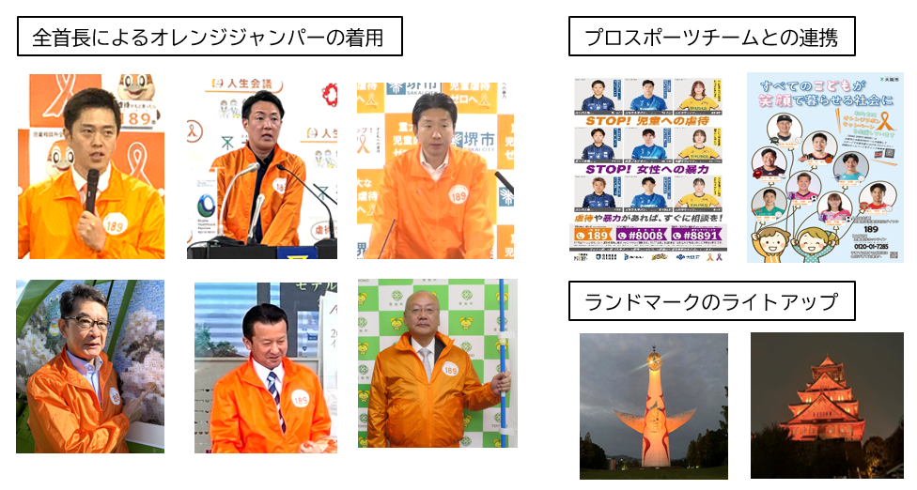
２．警察との定期的な合同研修
・毎年度、児童相談所職員、警察、市町村職員の３者が一堂に会し、警察、児童相談所、市区町村児童家庭相談担当がそれぞれの業務内容や役割を学び相互理解を深め、今後の児童虐待対応に活かすことを目的に、合同研修を実施

【合同研修参加者数】
令和３年度：７６人 令和４年度：７４人
令和５年度：７６人 令和６年度：７５人

３．精神科医療機関との連携
・精神科医による、大阪府内児童相談所及び市区町村担当者向け動画研修を毎年度実施

年度 | テーマ
令和３年度 | 精神科医療機関と行政機関の連携について  ～母親の精神失調を中心に～
令和４年度 | パーソナリティ障害のある保護者への支援
令和５年度 | 児童虐待防止について  精神科医療機関と行政の連携
令和６年度 | 神経発達症の保護者への支援について  ～医療機関との連携について～

４．SNSを活用した児童虐待防止相談事業
・令和3年７月より大阪府・大阪市・堺市で本格実施
・令和５年２月以降は、国のシステムを活用して相談を受付け
・令和７年４月以降、豊中市も参加

【相談件数】
令和３年度：1,940件 令和４年度：3,041件
令和５年度：3,379件 令和６年度：3,425件

